**ФЕДЕРАЛЬНОЕ ГОСУДАРСТВЕННОЕ БЮДЖЕТНОЕ ОБРАЗОВАТЕЛЬНОЕ УЧРЕЖДЕНИЕ ВЫСШЕГО ОБРАЗОВАНИЯ**



**МОСКОВСКИЙ ПОЛИТЕХНИЧЕСКИЙ УНИВЕРСИТЕТ**

**Факультет Информационных технологий**

***Кафедра Информатики и информационных технологий***

**направление подготовки**

**09.03.02 «Информационные системы и технологии»**

**ЛАБОРАТОРНАЯ РАБОТА № 14-15**

**Дисциплина:**

Основы алгоритмизации и программирования

**Тема:**

Алгоритм сортировки «гномья»

**Выполнил(а): студент(ка) группы 211-7210**

**Салов Д.К.**

(Фамилия И.О.)

**Дата, подпись** 29.11.21

(Дата) (Подпись)

**Проверил: __*_______________________ ___________***

(Фамилия И.О., степень, звание) **(Оценка)[1]**

**Дата, подпись** ________________  ***___________***

(Дата) (Подпись)

**Замечания: _________________________________________________________**

**____________________________________________________________________**

**____________________________________________________________________**

**Москва**

**2021**

**Цель:**  Получить практические навыки разработке алгоритмов и их программной реализации.

**Задания:**

Необходимо выполнить и оформить описание следующих пунктов:

1. Сформулировать идею алгоритма

2. Выполнить словесное представление алгоритма

3. Выполнить полнить представление алгоритма с помощью блок схем с использованием элемента модификации и без него.

4. Выполнить программную реализацию алгоритмов на языке С с  
использованием параметрического цикла и цикла с предусловием.

**Описание:**

Вводим массив.

Сортируем массив примерно, как “вставкой”, только не бегаем по всем элементам массива за каждый проход, а используем уменьшающийся c каждой итерацией шаг, это при многих вводных приводит ускорению сортировки примерно так же, как это происходит при сортировке “расчёской” относительно “пузырька”.

**Код:**

#include <iostream>

using namespace std;

int main()

{

//заполнение массива

const int len = 10;

int arr[len];

for (int i = 0; i <= len - 1; i++)

{

cin >> arr[i];

}

// Сортировка массива

int i = 1;

while (i < 10) {

if ((arr[i - 1] <= arr[i]) or (i == 0)) {

++i;

}

else {

int tmp = arr[i];

arr[i] = arr[i - 1];

arr[i - 1] = tmp;

--i;

}

}

// Вывод

for (int i = 0; i < len; i++) {

cout << arr[i] << " ";

}

cout << "\n";

system("pause");

return 0;

}

**Блок-схема:**

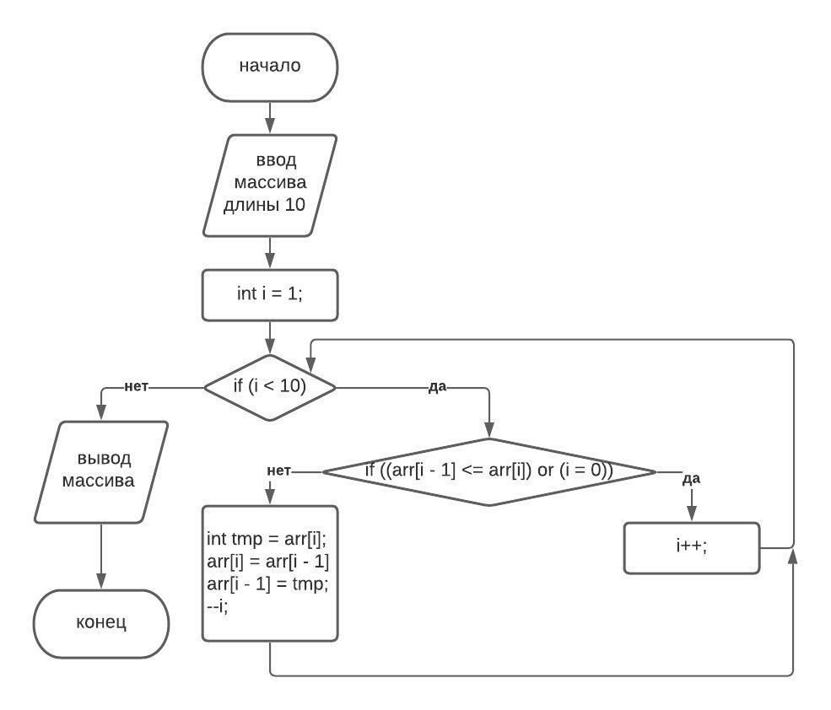

**Вывод:** Сортировка для ленивых.

1.